Brillux WDVS Gewebe-Anschlussleiste

Brillux

Eigenschaften

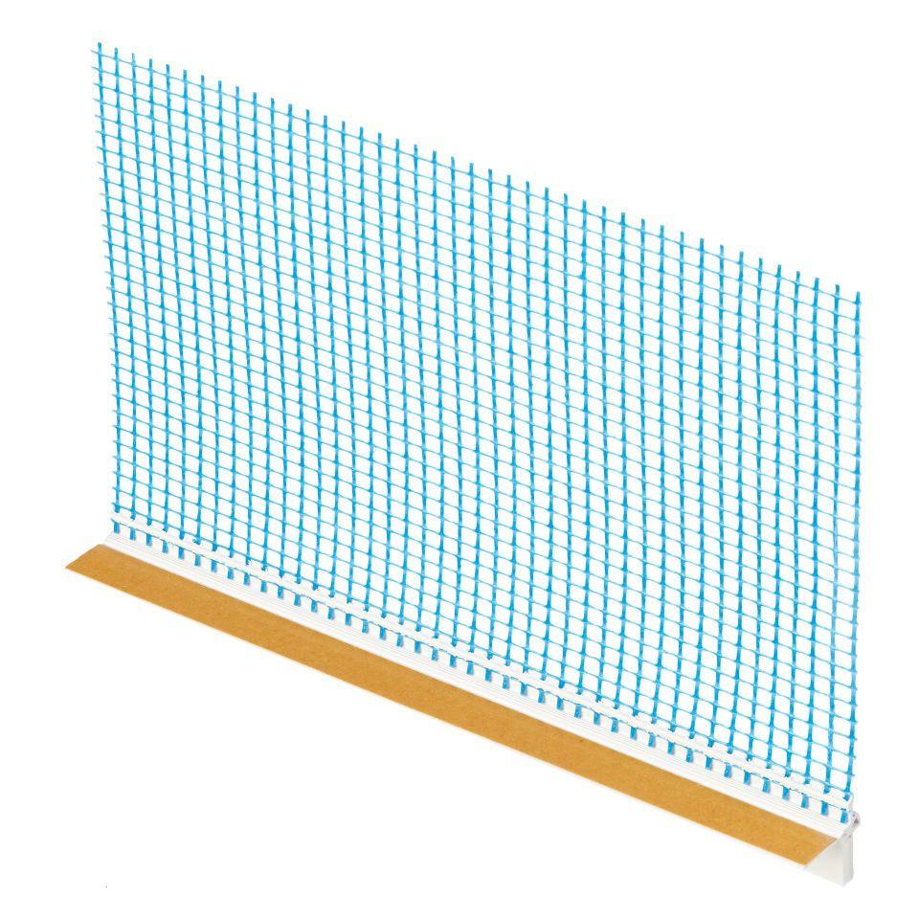

Profilart

Anschlussprofil

Werkstoff

Kunststoff

Breite (mm)

20,00

Länge (mm)

1.400,00 - 2.400,00

Ausführung

Kunststoffschiene mit integrierter TPE-Schlaufe und selbstklebendem PE-Band sowie einer Anputzkante und integrierten Gewebestreifen

Anwendungsbereich

schlagregendichte und seitliche Anschlüssen des WDVSs an Rollladenführungsschienen bei Vorbaurollladensystemen, erhalt der Revisionsfähigkeit, Oberputz schließt bündig mit der Außenkante der Führungsschiene und der Fensterbank-U-Aufkantung ab, in Abhängigkeit der Dämmstoffdicke/Größe der Fenster- oder Türanlageeinsetzbar in allen Brillux WDVS